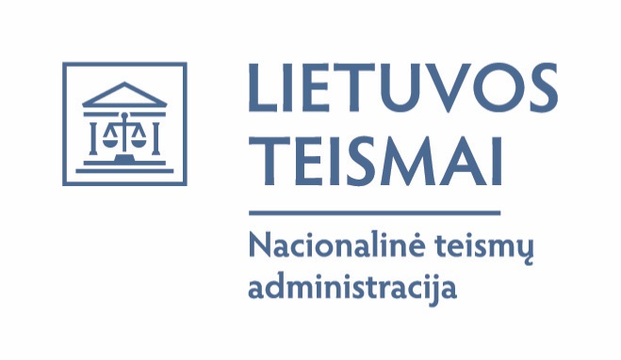 | 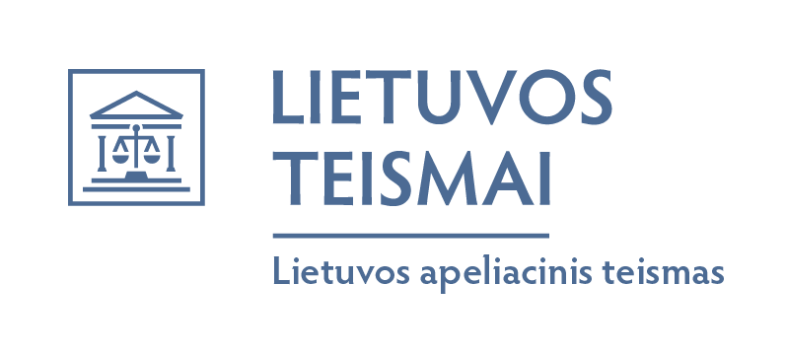

SEMINARO APYGARDŲ TEISMŲ TEISĖJAMS
„NEMOKUMO PROCESO NAUJOVĖS“

P R O G R A M A

2019 m. gruodžio 11 d.
Lietuvos apeliacinio teismo, Gedimino pr. 40 Vilnius, 5 salė

Lektoriai
dr. Egidija Tamošiūnienė
Lietuvos apeliacinio teismo Civilinių bylų skyriaus teisėja

Vilniaus universiteto Teisės fakulteto Privatinės teisės katedros partnerystės profesorė
dr. Vigintas Višinskis
Lietuvos apeliacinio teismo Civilinių bylų skyriaus teisėjas

Mykolo Romerio universiteto Teisės fakulteto Privatinės teisės instituto profesorius

9:30-10:00 | Dalyvių registracija
10.00-11:30 | Nemokumo proceso inicijavimas. Nemokumo bylos iškėlimas. Teismo procesinių sprendimų teisėtumo ir pagrįstumo kontrolė.  Lektoriai: prof. dr. Egidija Tamošiūnienė, prof. dr. Vigintas Višinskis
11.30-12:00 | Pertrauka
12.00-13:30 | Teismo vaidmuo vykdant bankroto ir restruktūrizavimo procesus.  Lektoriai: prof. dr. Egidija Tamošiūnienė, prof. dr. Vigintas Višinskis

Seminaro organizatorius:
Nacionalinė teismų administracija
Kontaktai ir telefonai:
Dalyvių sąrašai, seminaro organizavimas: Mokymų ir tarptautinio bendradarbiavimo skyriaus vyriausioji specialistė Ilona Kovger,
tel. (8 5) 251 4128, el. paštas ilona.kovger@teismai.lt

